

**Тестирование в Jmeter.**

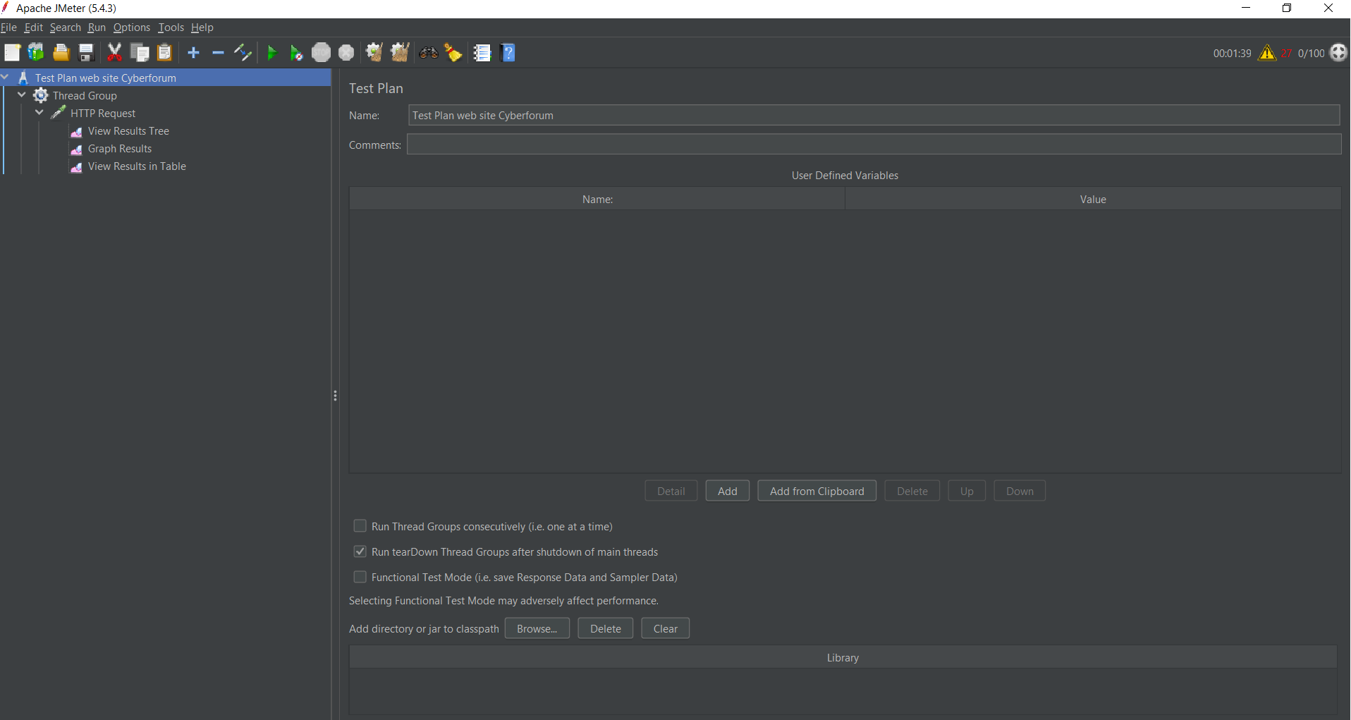

**Thread Group:**

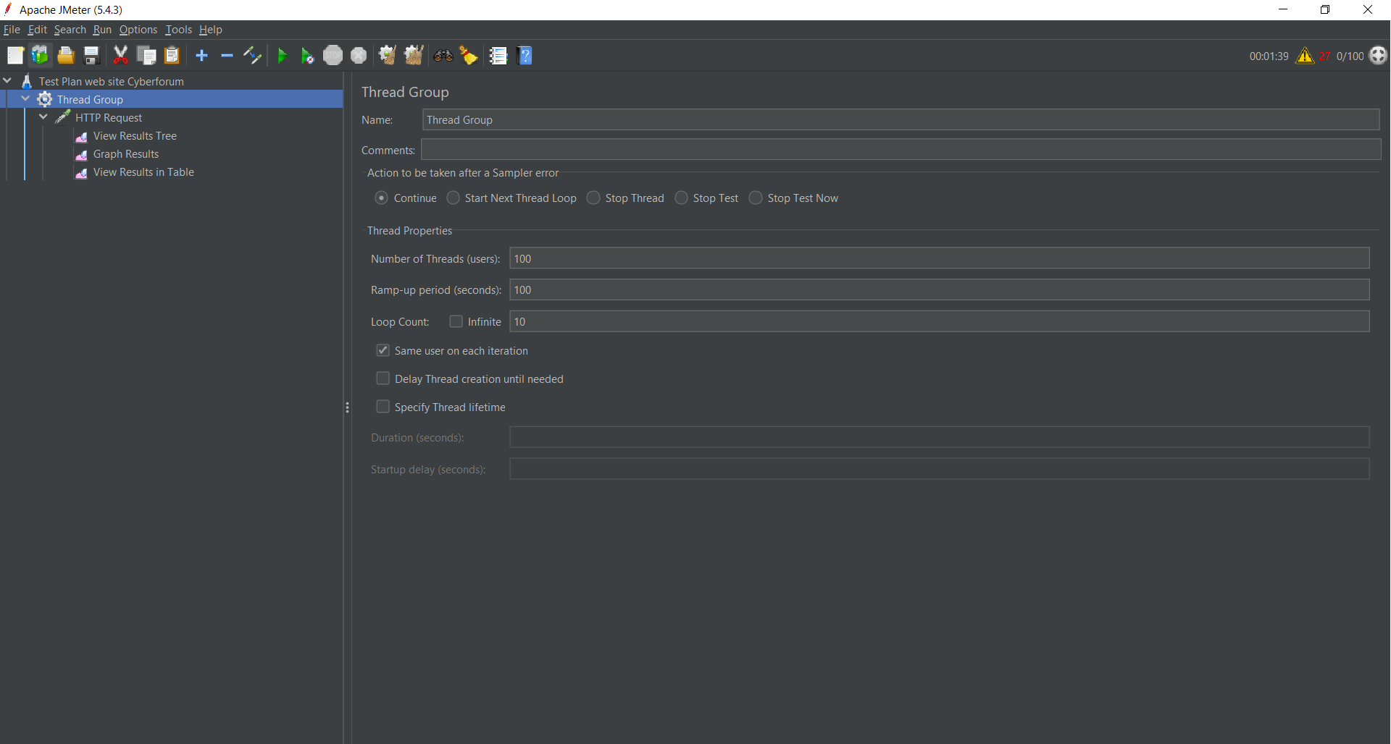

**HTTP Request:**

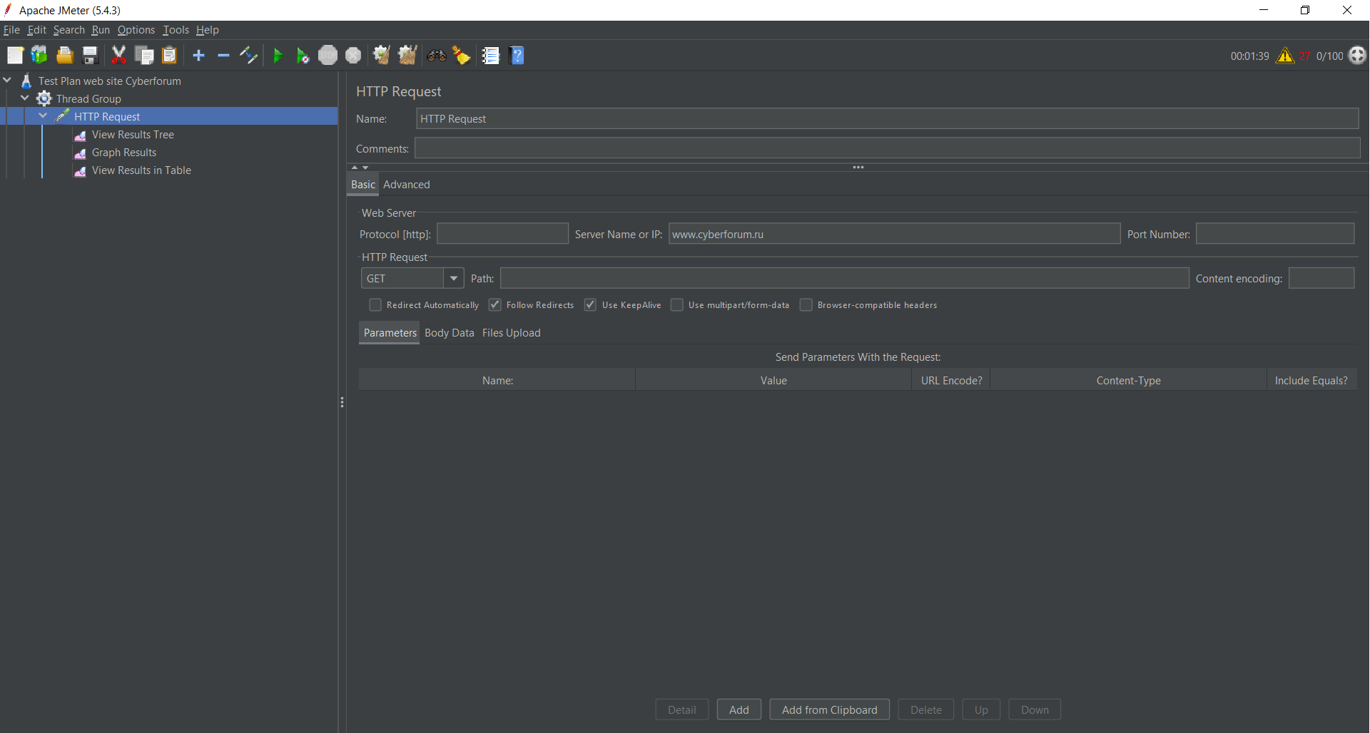

**View Results Tree:**

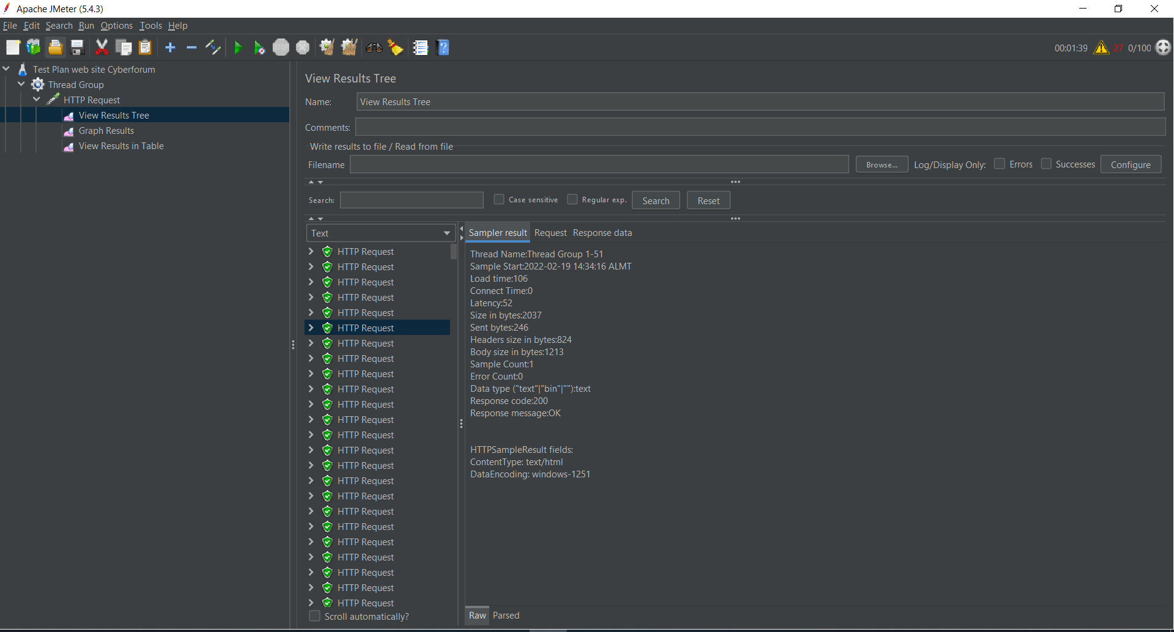

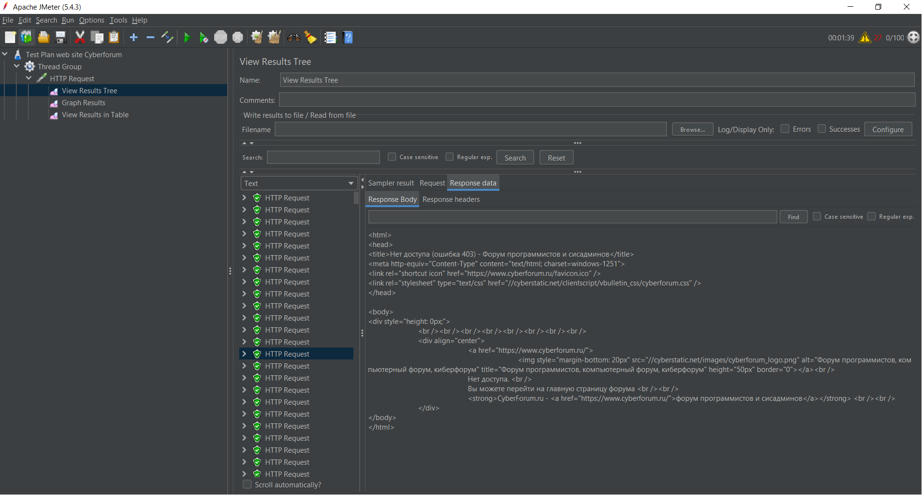

**View Results in Table:**

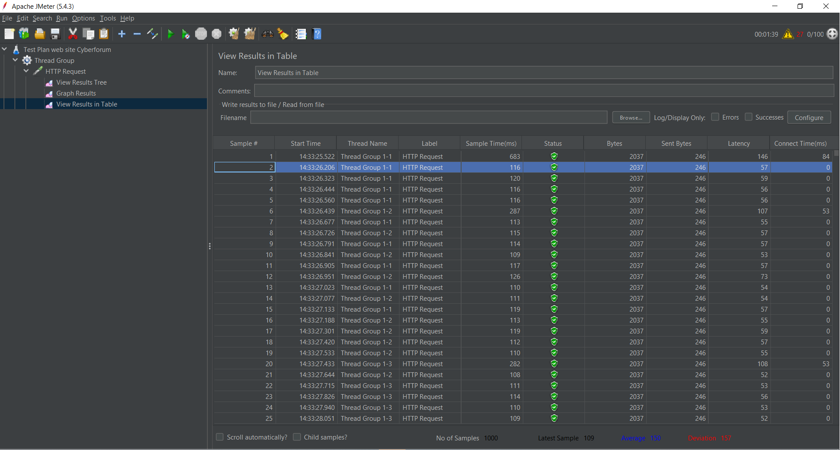

**Graph Results for cyberforum.ru :**

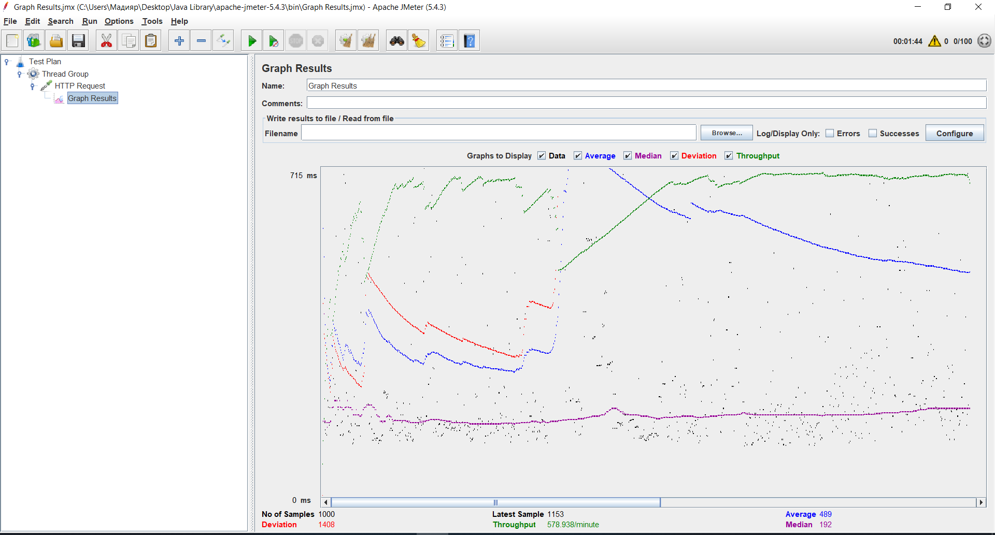

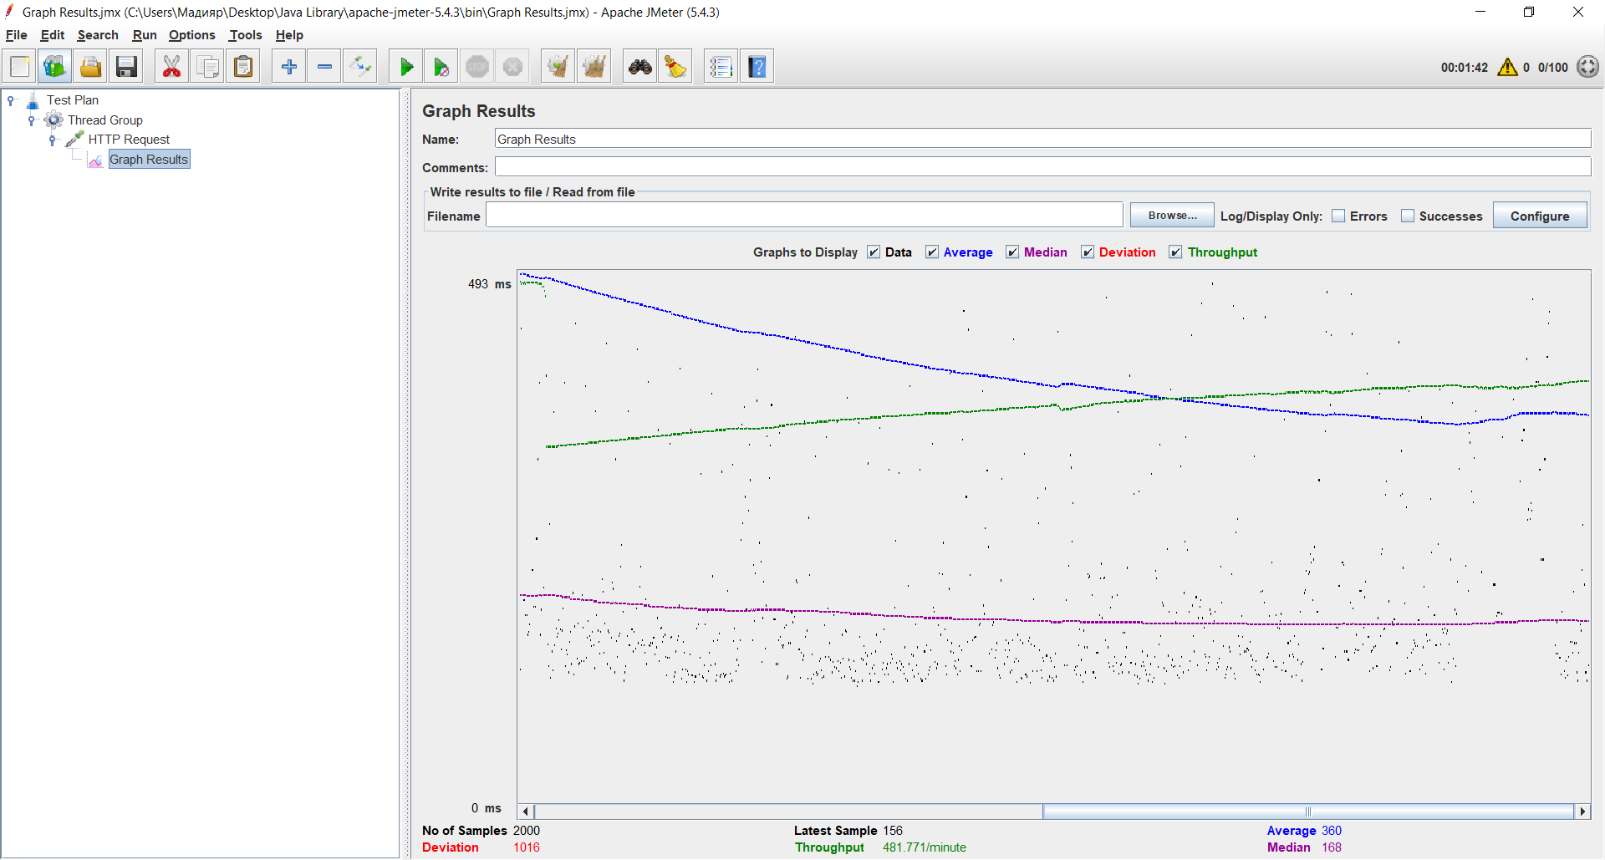

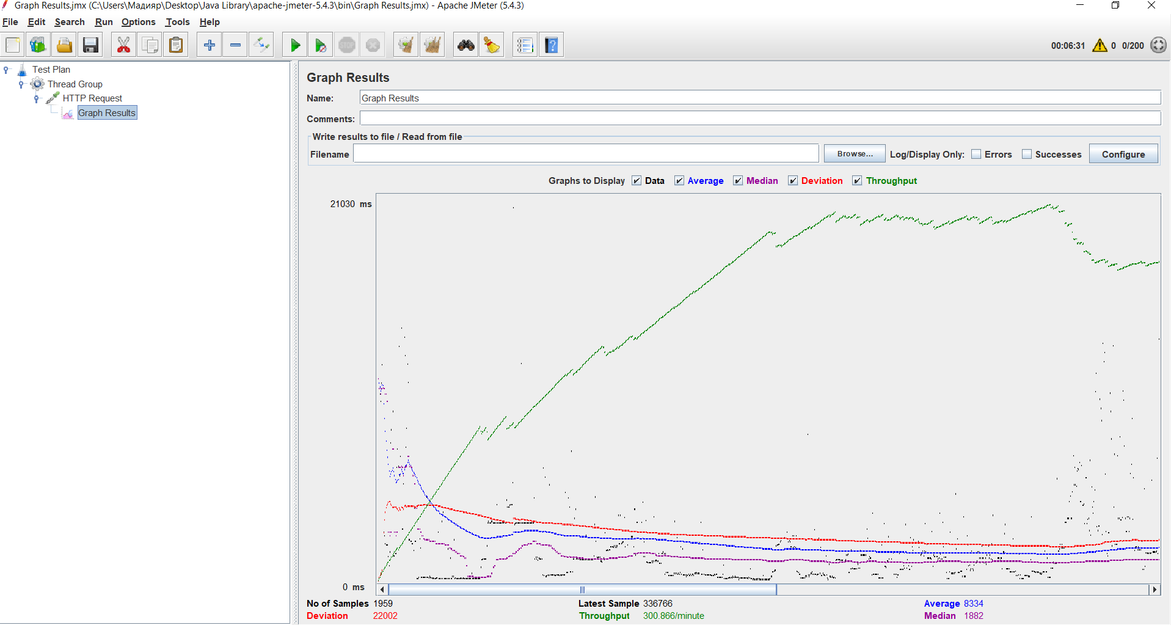

**Graph Results for nur.kz:**

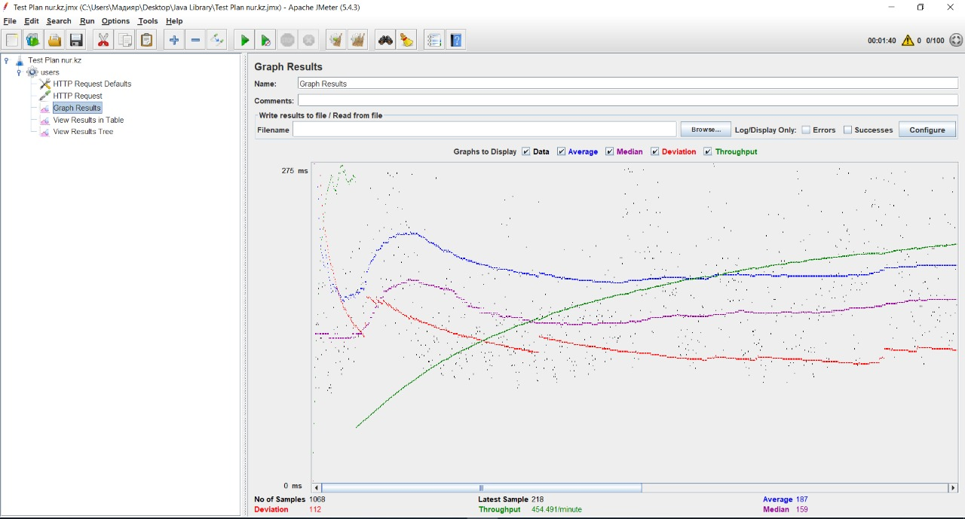

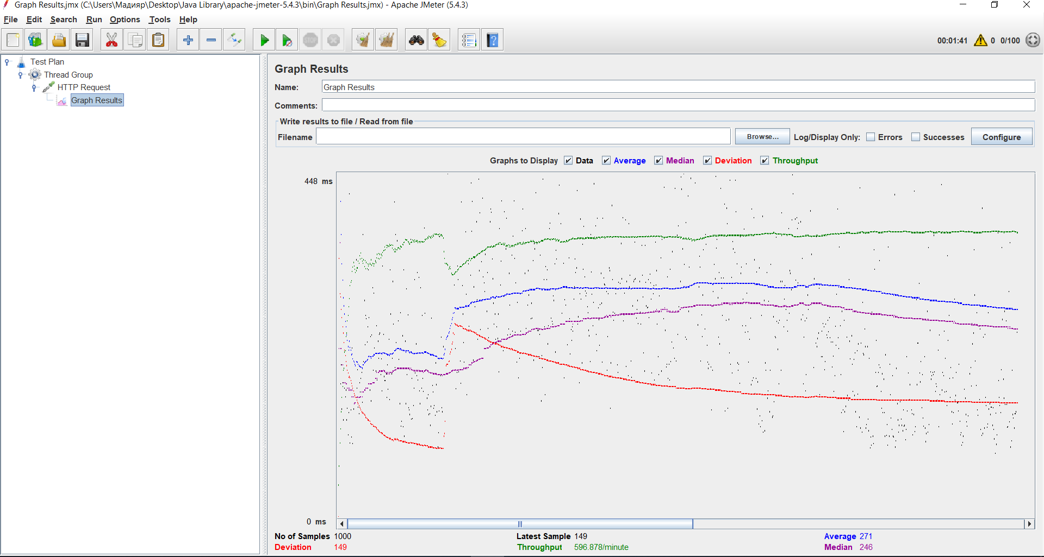

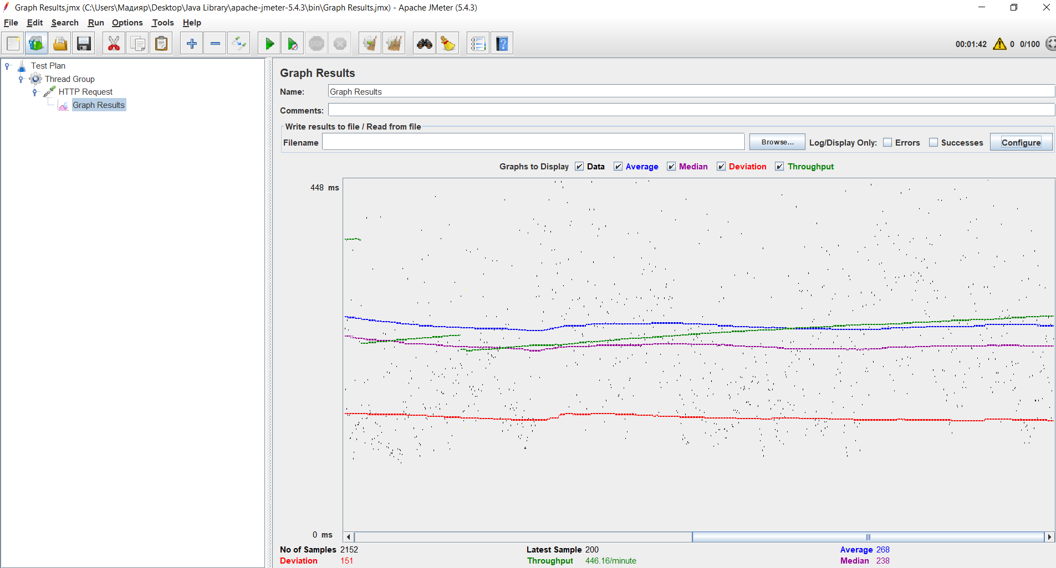

**Общий сравнительный анализ нагрузочного тестирования двух сайтов:**

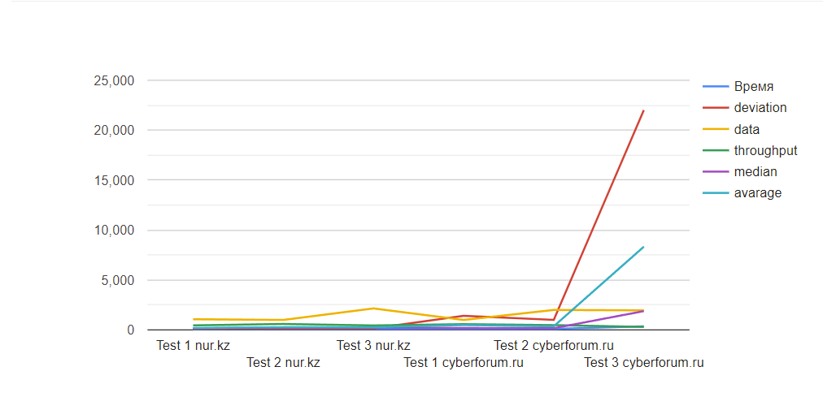

**Вывод:** Пропускная способность почти на одном уровне 454-599/minute. Так и отклонения равны 112-157. (Oтклонение - это мера разницы между наблюдаемым значением переменной и некоторым другим значением, часто средним значением этой переменной.)

Кол-во образцов 1000-1068

Медиана у cyberforum.ru в среднем 112, у nur.kz 159